ỦY BAN NHÂN DÂN QUẬN 7  TRƯỜNG TRUNG HỌC CƠ SỞ  NGUYỄN THỊ THẬP | CỘNG HÒA XÃ HỘI CHỦ NGHĨA VIỆT NAM  Độc lập – Tự do – Hạnh phúc  Quận 7, ngày 02 tháng 02 năm 2021
NỘI DUNG HỌC SINH ÔN TẬP TRONG TUẦN LỄ 22
TỪ 02/02 ĐẾN 06/02/2021
Môn: Vật Lý
Môn | Khối | Nội dung bài tập/câu hỏi soạn bài
Vật Lí | 6 | PHẦN II: NHIỆT HỌC  Nội dung phần II “Nhiệt học” Vật lí 6  Gồm 8 chủ đề (Chủ đề 17 tới chủ đề 24)  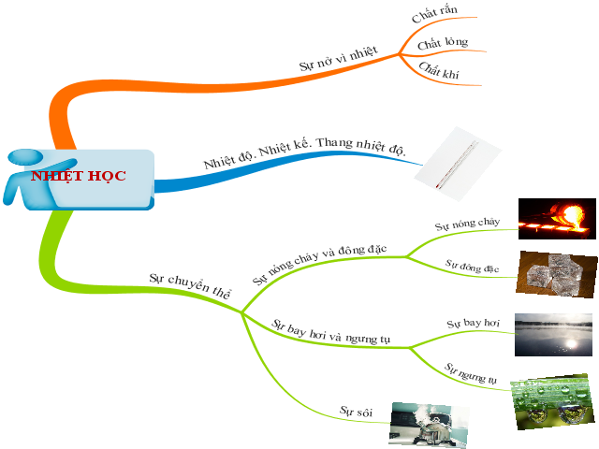  TUẦN 22: CHỦ ĐỀ 17 + 18 + 19  SỰ NỞ VÌ NHIỆT CỦA CÁC CHẤT (tiếp theo)  A. LÝ THUYẾT  1. Kiến thức tuần 21 (ôn lại)  - Các chất rắn, lỏng, khí đều nở ra khi nóng lên (m và P không đổi; V tăng; D giảm) và co lại khi lạnh đi (m và P không đổi; V giảm; D tăng).  - Khi sự co dãn vì nhiệt của các chất nếu bị ngăn cản có thể gây ra những lực lớn.  2. Kiến thức tuần 22  Quan sát bảng trang 106/SGK  - Các chất khí khác nhau nở vì nhiệt giống nhau  - Các chất rắn khắc nhau nở vì nhiệt khác nhau  - Các chất lỏng khắc nhau nở vì nhiệt khác nhau  - Chất khí nở vì nhiệt nhiều nhất và chất rắn nở vì nhiệt ít nhất  B. BÀI TẬP VẬN DỤNG  Câu 1: Nêu sự giống nhau và khác nhau về sự nở vì nhiệt của các chất rắn, lỏng, khí?  - Giống nhau:  - Các chất rắn, lỏng, khí đều nở ra khi nóng lên (m và P không đổi; V tăng; D giảm) và co lại khi lạnh đi (m và P không đổi; V giảm; D tăng).  - Khi sự co dãn vì nhiệt của các chất nếu bị ngăn cản có thể gây ra những lực lớn.  - Khác nhau:  - Các chất rắn, lỏng khác nhau nở vì nhiệt khác nhau còn các chất khí khác nhau nở vì nhiệt giống nhau.  - Chất khí nở vì nhiệt nhiều hơn chất lỏng, chất lỏng nở vì nhiệt nhiều hơn chất rắn.  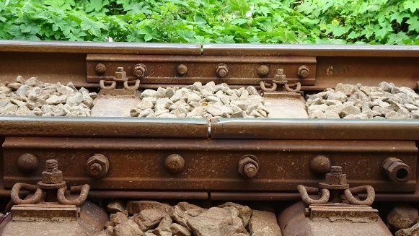  Câu 2: Tại sao người ta lại để khe hở giữa đầu các thanh ray của đường ray tàu hỏa?  Trả lời:  Do tính chất co dãn vì nhiệt của chất rắn khi nhiệt độ tăng đường ray nở dài ra. Nên nếu không để khe hở, sự nở vì nhiệt của thanh ray sẽ bị ngăn cản, gây ra lực rất lớn có thể làm cong, lệch thậm chí là bung đường ra gây nguy hiểm.    Câu 3: Tại sao ngươi ta không đóng chai nước ngọt thật đầy?  Trả lời:  Do tính chất co dãn vì nhiệt của chất lỏng khi nhiệt độ tăng nước ngọt trong chai sẽ nở ra. Nếu đóng quá đầy thì nắp chai sẽ ngăn cản sự nở vì nhiệt của nước ngọt, gây ra lực khá lớn có thể làm bật nắp chai.  Câu 4: Tại sao quả bóng bàn bẹp bị nhúng vào nước nóng lại phồng lên?  Trả lời:  Do tính chất co dãn vì nhiệt của chất khí khi thả quả bóng bàn vào nước nóng, không khí trong quả bóng bàn nở ra đẩy quả bóng phồng lên.  Câu 5: Hãy dựa vào tính chất co dãn vì nhiệt của các chất để đưa ra cách nhanh nhất gỡ được hai cốc thủy tinh dính chặt vào nhau.  Trả lời:  Đầu tiên, cho đá vào cốc phía trên. Sau đó đặt 2 chiếc cốc vào một âu nước nóng. Rồi xoay nhẹ hai chiếc cốc theo hướng ngược chiều nhau. Cốc được gỡ ra dễ dàng bởi đá lạnh bên trên sẽ làm chiếc cốc ở trên co lại một chút, trong khi nước nóng làm cho chiếc cốc bên dưới nở ra.
Lưu ý: Có các câu hỏi các lớp chưa học thì xem trước trong sách nhé!
NHÓM TRƯỞNG

Lê Thị Ngọc Hạnh

